**Presseinformation**

16.09.2025 GM



**Bürgerinitiative fordert nachhaltige Lösung für Schussendelta**

Die Bürgerinitiative Revitalisierung des Schussendeltas (BIRDS) hat einen umfassenden 1. Sachstandsbericht veröffentlicht, der die dringenden ökologischen und gesundheitlichen Probleme im Schussendelta beleuchtet. Seit Jahrzehnten leidet das als Naturschutz- und FFH-Gebiet ausgewiesene Delta unter massiven Nährstoffeinträgen und wiederkehrenden mikrobiologischen Verunreinigungen, die zu Algenproblemen, Geruchsbelästigungen und Badeverboten führen.

Der Bericht kritisiert die bisherigen behördlichen Maßnahmen als unzureichend und ineffektiv. Insbesondere der Vorschlag des Regierungspräsidiums Tübingen, ein Amphibienfahrzeug zur Algenbeseitigung anzuschaffen, wird als bloße Symptombehandlung, die die Ursachen nicht behebt, abgelehnt.

BIRDS schlägt stattdessen die „Hinausleitung des Wassers der Schussen“ mittels Leitdämmen als einzig nachhaltige und dauerhaft wirksame Lösung vor. Dieses Konzept, das bereits erfolgreich am Alten Rhein umgesetzt wurde, würde nicht nur die Umweltprobleme beseitigen, sondern auch die Gesundheitsgefährdung der Badenden beenden und den Tourismus am Bodensee langfristig sichern. Der Bericht appelliert an das Land Baden-Württemberg sowie an die Gemeinden und Umweltverbände wie NABU und BUND, sich für diese zukunftsweisende Lösung einzusetzen und damit auch die anhaltende Degradierung des Schutzgebietes zu beenden. Der vollständige Bericht ist auf der Website der Bürgerinitiative unter [www.schussen.info](http://www.schussen.info), Rubrik „Veröffentlichungen“, einsehbar.  
  
Hinweis: Die BIRDS wird auf dem langenargener „Städtlestreff“ am Sonntag, 28. September mit einem Infostand vertreten sein. Neben detaillierten Informationen gibt es auch die Möglichkeit, an einer Unterschriftenaktion teilzunehmen. (*dgm*)

Anlagen

* BIRDS Logo
* Bild: Algenteppich Seewiesen am 28.04.2025, Foto: Dr. Gerhard Moll

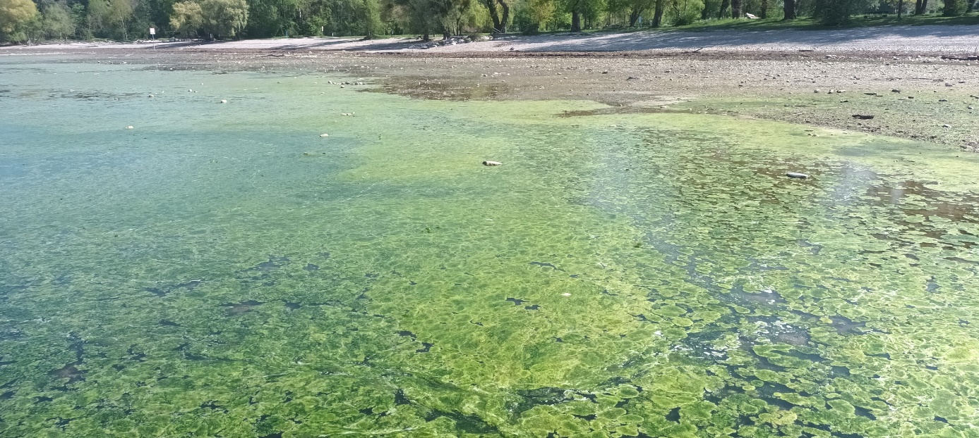

Bereits Anfang Mai 2025 bildet sich ein erster Algenteppich in der Flachwasserzone vor den Seewiesen. Der gleichzeitige, wochenlange penetrante Gestank durch Faulgase machte auch allen Touristen, die hier vorbeikamen klar, dass hier etwas faul ist.  
Foto: Dr. Gerhard Moll

**Kontaktdaten**

**Bürgerinitiative  
"Revitalisierung des Schussendeltas" (BIRDS), Langenargen**  
  
V.i.S.d.P:   
Dr. Gerhard Moll  
Mühlengärten 37  
88085 Langenargen  
  
E-Mail: [dr.gerhard.moll@revitalisierung-schussendelta.de](mailto:dr.gerhard.moll@revitalisierung-schussendelta.de)

Mobil 0177 78 49 106

Alle Informationen hier:   
<https://schussen.info>

**Verfasser des Texts:**Dr. Gerhard Moll (*dgm*), in Abstimmung mit Dr. Daniel Müller und Moritz Gauss

Sie sind mit einer honorarfreien Veröffentlichung einverstanden.

**Nachweis Abbildungen:** Soweit keine andere Angabe: Archiv BIRDS, Langenargen